Se créer un corpus d’œuvres de référence
pour développer et montrer sa culture artistique à l’écrit et à l’oral :

Le Cycle des Nymphéas de Claude Monet | Axe de programme | Œuvre (choisie dans le dossier) en lien avec l’axe de programme |  | Explications + Points communs et différences entre l’œuvre choisie et le cycle des Nymphéas
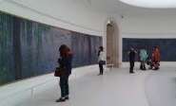 | Monumentalité | Raoul DUFY, La fée électricité, 1936-1937, réalisée en 10 mois, peinture à l’huile sur contreplaqué, commande de décorations monumentales passée par la Compagnie parisienne de distribution d'électricité pour l’Exposition internationale de 1937 à Paris, exposée depuis 1964 au musée d'art moderne de Paris (la salle porte aujourd’hui son nom)  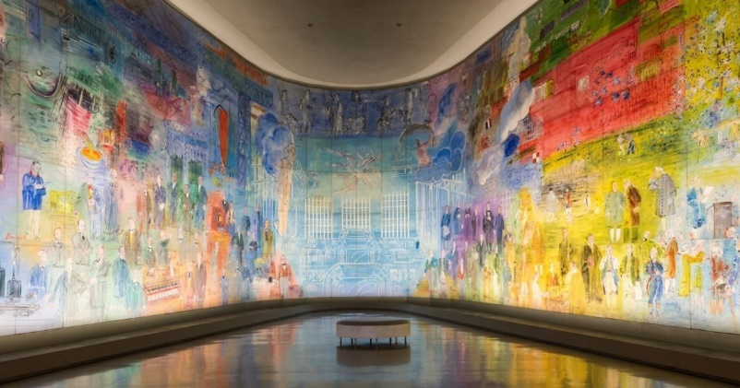 |  | Une des plus grandes œuvres  Réalisation très rapide malgré sa taille (grâce à un nouveau médium pictural et une technique de projection pour les personnages)  DUFY : 600 m² de surface peinte réparties sur 250 panneaux assemblés pour n’en former plus qu’un gigantesque dans une salle arrondie (fer à cheval) soit 1 000 x 6 240 cm en tout  MONET : 200 m² de surface peinte réparties sur 8 panneaux séparés (100 m de long x 1,97 m de haut pour l’ensemble des panneaux)  Murs monumentaux : arrondis, immersifs, in situ
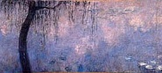 | Rapport au réel : mimesis, ressemblance, vraisemblance  Rapport au réel : valeur expressive de l'écart | David HOCKNEY, A Year in Normandy, 2021, plus de 100 images réalisées en quelques semaines sur iPad pendant le confinement, Panorama, frise, cycle, Musée de l’Orangerie, Paris  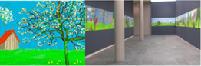 | Cycle d’une année (HOCKNEY) et cycle d’une journée (MONET)  Paysage sur une année et paysage (Nymphéas) sur une journée  Respect des changements de lumières à la manière des impressionnistes ils capturent les effets de lumière et les changements climatiques  Palette vive et lumineuse : couleurs pures, saturées exagération du réel pour rendre mieux compte des différences climatiques au fil du temps  Compositions en aplats juxtaposés de HOCKNEY = petites touches de MONET  Mais moins d’abstraction du côté de HOCKNEY car ses aplats sont plus définis délimités
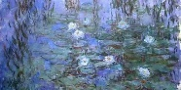  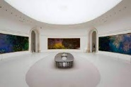 | Figuration et construction de l’image  Espaces narratifs de la figuration et de l’image  Temps de l’image figurative  Mouvement de l’image figurative | Miguel CHEVALIER, Extra Natural, 2018, installation numérique générative, exposition Artistes et Robots, Grand Palais, Paris  https://youtu.be/DF0518mpByU  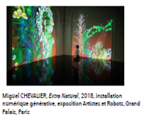 | Végétal = référent ; œuvres immersives ; rapports aux spectateurs intégrés au processus dès la création (scénographie, capteurs) ; Rôle contemplatif, actif, participatif, immersif, interactif du spectateur ; Temps de création de l’œuvre, de vie de celle-ci, de découverte par le spectateur ; prise en compte de la temporalité peinte ou réelle ; Nature en croissance, au gré des heures du jour et des saisons (série pour Monet et suite narrative pour Chevalier) ; Rapports au lieu d’exposition : œuvre fusionne avec son lieu de présentation.  Image fixe / image mobile, générative ; œuvre matérielle (empâtements picturaux) / œuvre immatérielle (numérique)
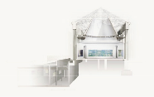  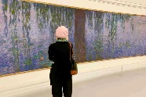 | La réception par un public de l’œuvre exposée, diffusée ou éditée  Monstration de l’œuvre vers un large public : faire regarder, éprouver, lire, dire l’œuvre exposée, diffusée, éditée, communiquée | David HOCKNEY, A Year in Normandy, 2021, plus de 100 images réalisées en quelques semaines sur iPad pendant le confinement, Panorama, frise, cycle, Musée de l’Orangerie, Paris | Œuvres placées à hauteur des yeux et qui entourent le spectateur de tous les côtés  Œuvres réalisées et installés dans la longueur = frise chronologique  La salle de A Year in Normandy précède celles du Cyle des Nymphéas dans le musée :  1. Déroulement successif des saisons = une année entière  2. Déroulement du début à la fin du jour, soleil et lumière  Comme une précision sur un seul jour (MONET) de l’année (HOCKNEY)
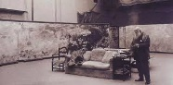 | L’idée, la réalisation et le travail de l’œuvre. Projet de l’œuvre : modalités et moyens du passage du projet à la production artistique, diversité des approches | David HOCKNEY, A Year in Normandy, 2021, plus de 100 images réalisées en quelques semaines sur iPad pendant le confinement, Panorama, frise, cycle, Musée de l’Orangerie, Paris | - Inspiré par la Tapisserie de la reine Mathilde : 70 m de long, broderie d’une frise chronologique narrant la conquête de l’Angleterre au XIe siècle par duc de Normandie  - Frise chronologique de HOCKNEY : + de 90 m de long, cycle narratif d’une année  Inspiration : jardin  - Tableaux trop grands pour peindre sur le motif directement dehors  - Confinement  Beaucoup d’« images » plus de 100 pour HOCKNEY et environ 250 pour la série des Nymphéas qui permet ; sans que MONET sorte de son atelier ; la réalisation du Cycle de Nymphéas  Plusieurs années pour la réalisation de l’œuvre de MONET  Seulement quelques semaines pour la réalisation de l’œuvre de HOCKNEY
 | Théâtralisation de l’œuvre et du processus de création | Miguel CHEVALIER, Extra Natural, 2018, installation numérique générative, exposition Artistes et Robots, Grand Palais, Paris  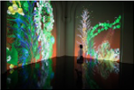 | - Couleur et lumière du lieu d’exposition : fond/atmosphère claire pour MONET (blanc) et fond/atmosphère sombre pour CHEVALIER (noir) deux types de mise en valeur grâce à la lumière : pour MONET, la lumière zénithale contribue à mieux observer l’œuvre ; pour CHEVALIER, il y a une totale absence de lumière dans la salle en elle-même, la seule source de lumière provient de l’œuvre elle-même et de la luminescence des plantes et fleurs de CHEVALIER  Rapports au lieu d’exposition : les deux œuvres fusionnent avec leur lieu de présentation (ATTENTION : pas « in situ » pour CHEVALIER)  - Œuvres immersives : - rapports aux spectateurs intégrés au processus dès la création : plantes sur écran géant qui interagit avec le spectateur (grâce à des capteurs) CHEVALIER  placement panoramique des panneaux afin de totalement entourer le spectateur MONET  - taille monumentale qui permet une immersion du spectateur dans un paysage floral panoramique irréel, face à une nature démesurée : 17 m de long x 4,30 m de haut pour l’écran de CHEVALIER, et 100 m de long x 1,97 m de haut pour l’ensemble des panneaux de MONET All over : pas de cadre, pas de limite, la végétation sort de l’œuvre ce qui accentue la grandeur de la nature représentée  - Processus de création, temps de création de l’œuvre, de découverte par le spectateur (prise en compte de la temporalité peinte ou réelle) :  - Cycle des Nymphéas : fait suite à la série des Nymphéas composée de 250 petits tableaux qui font office d’études et de travaux préparatoires pour les panneaux monumentaux exposés au musée de l’Orangerie  - Exposition Extra-Natural : différents tableaux réalisés par impression numérique dirigent le spectateur vers l’œuvre monumentale finale, comme un résultat des précédentes petites œuvres  série
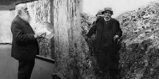 | L’artiste et la société : faire œuvre face à l’histoire et à la politique | Raoul DUFY, La fée électricité, 1936-1937, réalisée en 10 mois, peinture à l’huile sur contreplaqué, commande de décorations monumentales passée par la Compagnie parisienne de distribution d'électricité pour l’Exposition internationale de 1937 à Paris, exposée depuis 1964 au musée d'art moderne de Paris (la salle porte aujourd’hui son nom)  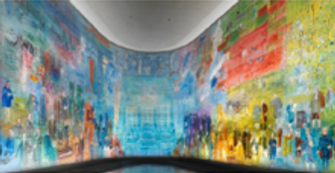 | Les deux-tiers du temps prévu pour l'exécution de La Fée Électricité ont été consacrés à la documentation sur les hommes et les machines (en parallèle à la série des Nymphéas, travail préparatoire pour son œuvre finale)  Dans la partie inférieure, 108 savants et penseurs qui ont contribué à l'invention de l'électricité sont représentés.  Raconte histoire de l’électricité et de sa naissance (de droite à gauche)  Médium mis au point par le chimiste Jacques Maroger (rend la matière picturale plus « transparente ») = importante innovation technique
 |  | David HOCKNEY, A Year in Normandy, 2021, plus de 100 images réalisées en quelques semaines sur iPad pendant le confinement, Panorama, frise, cycle, Musée de l’Orangerie, Paris | Le monde s’immobilise (confinement) mais le temps (la vie ?) ne s’arrête pas pour autant  La guerre s’arrête (armistice) Cycle des Nymphéas = symbole de paix, de fin, le monde cesse de se battre le monde s’immobilise

